

**Relatório de Projeto Análise de Sistemas**

(2020/2021)

Capa do projeto (e.g., print screen da imagem gráfica do projeto)

criatividade da equipa de projeto

|  |  |  |  |  |  |  |  |  |
| --- | --- | --- | --- | --- | --- | --- | --- | --- |
| **Grupo Nº** | **Nome Projeto (acrónimo)** | | | **Logo** | | | | |
|  | Nome do Projeto (acrónimo) | | |  | | | | |
| **Composição do Grupo** | | | | | | | | |
| **Número / Nome** | | **Esforço (Horas)** | | | | | | |
| Pesqui. Web | Reunião | | Diag. BPMN | Diag. UML | Elabor. Relató. | Total |
| (número) Nome do estudante  Descrição sucinta do papel/função – a preencher apenas na elaboração da versão final do relatório (max. 30 palavras) | |  |  | |  |  |  |  |
|  | |  |  | |  |  |  |  |
|  | |  |  | |  |  |  |  |

Versões do Relatório

|  |  |  |  |
| --- | --- | --- | --- |
| **Versão** | **Data** | **Autor** | **Descrição** |
| 1.0 | dd/mm/yy | «nome do responsável pelo reporte da nova versão» | Descrição sucinta da alteração efetuada no relatório desde a última edição (max. 40 palavras). Relatório começa com versão 1.0, sendo espectável procederem ao registo de “*major reviews*” à medida que o relatório progride (i.e., evolução do conteúdo durante a execução do semestre). Relatório termina com a versão Final (revista e aprovada pela equipa de projeto). |
|  |  |  |  |
|  |  |  |  |
|  |  |  |  |

**Índice**

[Sumário Executivo 4](#_Toc81345609)

[Acrónimos 4](#_Toc81345610)

[1 Introdução 5](#_Toc81345611)

[1.1 Identificação das Personas 5](#_Toc81345612)

[1.2 Apresentação dos cenários 5](#_Toc81345613)

[1.3 Diagrama de Contexto do Sistema xxx 6](#_Toc81345614)

[2 Guião de Navegação 8](#_Toc81345615)

[3 Especificação de Processos Negócio 10](#_Toc81345616)

[Processo 1: «nome SMART do cenário» 10](#_Toc81345617)

[Processo 2 ou sub-processo: «nome SMART do cenário» 10](#_Toc81345618)

[4 Diagrama de Casos de Utilização do Sistema xxx 11](#_Toc81345619)

[4.1 Descrição Geral dos Casos de Utilização 11](#_Toc81345620)

[4.2 Descrição Detalhada Caso de Utilização Critico 12](#_Toc81345621)

[UCxx – Comprar batatas fritas 12](#_Toc81345622)

[UCxx – Comprar batatas fritas 13](#_Toc81345623)

[5 Modelo de Domínio do Sistema xxx 15](#_Toc81345624)

[6 Diagrama Máquina de Estados xxx 16](#_Toc81345625)

[7 Apresentação da Arquitetura do Sistema 17](#_Toc81345626)

[7.1 Diagrama de Blocos da Arquitetura do SI 17](#_Toc81345627)

[7.2 Diagrama de Componente da Arquitetura do SI 18](#_Toc81345628)

[8 Conclusões e Trabalho Futuro 20](#_Toc81345629)

[Referências 21](#_Toc81345630)

[Biografia dos Autores 21](#_Toc81345631)

[Anexo A: Frameworks utilizadas no desenvolvimento da solução 22](#_Toc81345632)

[Anexo B: Especificação das Interfaces API 23](#_Toc81345633)

[*B.1. «API – Nome SMART da API»* 23](#_Toc81345634)

[*B.2. «API – Nome SMART da API»* 23](#_Toc81345635)

[Anexo C: Funcionamento da Unidade Curricular 24](#_Toc81345636)

# Sumário Executivo

«Enquadramento ao âmbito do projeto com identificação do mercado alvo, qual o propósito deste documento (max. 150 a 300 palavras)»

**Palavras Chave:** *escrever as palavras-chave aqui, separadas por ponto e vírgula (5 palavras-chave)*

# Acrónimos

«lista ordenada alfabeticamente com a descrição dos acrónimos usado no relatório. Exemplo:

**DBA** *Database Administrator*

**FCS** Fatores Críticos de Sucesso

**MVP** *Minimum Viable Product*

**SoI** *System of Interest*

**UoD** Universo de Discurso

# Introdução

«…Texto escrito de forma assertiva/objetivo com um enquadramento e descrição da arquitetura (modular) do sistema objeto de análise. Caso aplicável deverá incluir pressupostos ou outro pormenor que se julgue relevante para facilitar o entendimento da análise desenvolvida (max. 2 páginas).

Nesta seção o leitor deverá ficar com uma visão alto nível sobre o objetivo do sistema que está a ser modelado. O Universo de Discurso (UoD) deverá por isso contemplar uma descrição do comportamento do sistema na ótica do negócio, sector de atividade e público-alvo (i.e., *business user*), incluir uma definição da estrutura de dados mais relevantes. Objetivo: dispor de um resumo sobre as características/funcionalidades mais relevantes de forma a haver uma perceção sobre quais os benefícios (vantagem competitiva) da solução proposta. Este documento técnico deverá incluir um **diagrama de blocos** (ver secção 7) dos módulos de software objeto de análise, com uma descrição do fluxo de informação para a execução do comportamento do sistema (*business process & data workflow*) e casos de utilização descritos na secção 3 e secção 4, respetivamente.

Quando aplicável incluir uma descrição da interação com sistemas existentes, diferenciando quais os módulos de software que serão desenvolvidos de raiz (ou intervencionados de forma a incorporarem melhorias) e quais os módulos de software que constituem subsistemas (e.g., bibliotecas existentes). Sempre que aplicável referir aspetos relacionados com os fatores críticos de sucesso (FCS) no desenvolvimento do projeto. O leitor deverá ficar com uma visão alto nível (todavia precisa) da arquitetura do sistema que está a ser modelado.»

Instruções para formatação do nome do ficheiro de relatório de projeto:

* 2021AS\_G**yy**\_**xxxx**.pdf
  + **yy**, identifica o número de grupo (e.g., G01, G05, G12, …)
  + **xxxx**, identifica o acrónimo do projeto
* Exemplo de um ficheiro de relatório de projeto corretamente formatado para ser submetido via plataforma online, em formato não editável (\*.pdf):
  + **2021AS\_G00\_DARPA.pdf**

# Identificação das Personas

Apresentar no mínimo duas personas - usar um Template para caracterização de caracterização dos metadados de cada um dos intervenientes (i.e., lista de atributos que descrevem as Personas). Os metadados irão integrar a info-estrutura do projeto, ou seja, têm de ter reflexo na estrutura das entidades informacionais que integram o diagrama do modelo de domínio.

Reforçamos que o Template definido pelo grupo para caracterização das personas tem de ter uma estrutura alinhada com modelo de domínio, ou seja, os dados apresentados devem ser guardados pelas entidades (classes) representadas/modeladas no diagrama do modelo de domínio; consequentemente o modelo de domínio tem de ser especificado de forma a permitir guardar os atributos (i.e., metadados) de caracterização da persona.

# Apresentação dos cenários

Apresentar no mínimo dois cenários (*Business Scenarios*) que descrevem necessidades (ou contextos) de interação das personas descritas no ponto 1.1 com o sistema objeto de estudo. Recorrer à técnica de *Storytelling* para apresentar um enquadramento na ótica do utilizador (i.e., descrição informal do tipo de serviços ou funcionalidades contempladas no cenário) – descrição de cada cenário com 100 a 200 palavras.

# Diagrama de Contexto do Sistema xxx

Diagrama de contexto (*[Context Diagram](https://en.wikipedia.org/wiki/System_context_diagram)*) com indicação dos atores que interagem com o SoI. Este diagrama tem de explicitar os tipos de interfaces que têm de existir para viabilizar a interação do ator com o sistema (ou seja, descrição textual das interfaces - API ou GUI - que permitem a interação do ator com o SoI). Cada *business ator* / *business role* representa um conjunto de responsabilidades na organização. A probabilidade de um determinado *role* mudar ao longo do tempo para um determinado modelo de negócio é muito baixa, por norma um role persiste até haver uma alteração de paradigma organizacional ou decorrente de transformação tecnológica/digital . Todavia um colaborador pode acumular diferentes *roles*.

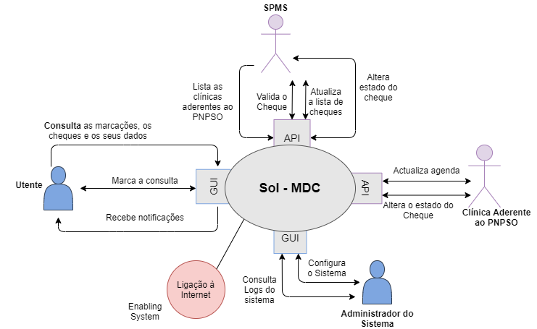

Figura 1. Diagrama de Contexto do sistema xxx

Elaborar uma tabela para descrever o papel (role)/função de cada ator identificado no diagrama de contexto, ou seja, qual o papel dos *Stakeholders* (ISO/IEC/IEEE 42010). A tabela abaixo, corresponde a uma sugestão para identificar a lista de intervenientes num diagrama de contexto. O grupo deverá referir que a descrição das API (incluindo a caracterização dos metadados) é apresentado no Anexo B. Por fim, a descrição dos GUI é apresentada esquematicamente na secção 3. Desta forma, relembramos a relevância em assegurar a rastreabilidade da informação para cada um dos artefactos informacionais que descrevem vistas distintas do sistema objeto de estudo/modelação.

| Stakeholder | Descrição do interesse |
| --- | --- |
| Nome | …descrever qual a função (*role & interest*) do stakholder no SoI apresentado. No caso de ser um *enabling system* indicar qual o interesse/necessidade do SoI nesse *stakeholder* |
|  |  |
|  |  |
|  |  |
|  |  |
|  |  |

# Guião de Navegação

Tendo por base os cenários descritos no ponto 1.2, deverá elaborar um guião de navegação do utilizador pela interface do sistema focado apenas no conjunto de funcionalidades relevantes para a operacionalização de ada um dos cenários descritos. Tem de haver um esforço de comunicação de forma a haver um alinhamento entre a narrativa e a informação visual apresentada no mockup (que deve ser desenhado o mais realista possível embora corresponda a um *wireframe* de baixa fidelidade). De forma a agilizar o entendimento/leitura do guião de navegação pela interface do sistema sugerimos incluir uma Figura com a Arquitetura de Informação[[1]](#footnote-1) (matéria fora do âmbito da UC de AS), todavia relacionado com domínios de conhecimento especializados no desenho de interfaces m conformidade com requisitos de *User Experience* (UX).

**Obs.:** a descrição dos dois cenários deverá identificar quais os requisitos mínimos para uma prova de conceito (*proof-of-concept*), recomendamos por isso adotarem a abordagem do ***Minimum Viable Product*** (MVP)**.**

Caso aplicável, incluir um link para validar e testar o funcionamento da aplicação web (i.e., interface cliente) implementada ou testar a interação online com o mockups. Objetivo: permitir validar (online) a operacionalidade do comportamento do sistema face ao especificado, alternativa apresentar um vídeo que demonstra o funcionamento do sistema para os dois cenários descritos.

|  |  |
| --- | --- |
|  | **Mockup da HomePage**   * Descrição sucinta da interface, focar apenas a componente com a estrutura e funcionalidades relevantes (i.e., a serem executadas pelo ator/persona) para a realização do teste de navegação subjacente ao cenário descrito * Sequencia de passos que o ator/persona tem de executar para obter o que pretende * … * …   **Resultado esperado**: descrever sucintamente qual o resultado esperado com a execução deste passo na navegação pelo sistema. |
| https://balsamiq.com/assets/wireframes/banking-account-large.jpg | Título da interface   * Descrição sucinta da interface, focar apenas a componente com a estrutura e funcionalidades relevantes (i.e., a serem executadas pelo ator/persona) para a realização do teste de navegação subjacente ao cenário descrito * Sequencia de passos que o ator/persona tem de executar para obter o que pretende * … * …   **Resultado esperado**: descrever sucintamente qual o resultado esperado com a execução deste passo na navegação pelo sistema. |
| Usar uma ferramente de mokups online para apresentar os wireframe | Título da interface   * Descrição sucinta da interface, focar apenas a componente com a estrutura e funcionalidades relevantes (i.e., a serem executadas pelo ator/persona) para a realização do teste de navegação subjacente ao cenário descrito * Sequencia de passos que o ator/persona tem de executar para obter o que pretende * … * …   **Resultado esperado**: descrever sucintamente qual o resultado esperado com a execução deste passo na navegação pelo sistema. |
| Usar uma ferramente de mokups online para apresentar os wireframe | Título da interface   * Descrição sucinta da interface, focar apenas a componente com a estrutura e funcionalidades relevantes (i.e., a serem executadas pelo ator/persona) para a realização do teste de navegação subjacente ao cenário descrito * Sequencia de passos que o ator/persona tem de executar para obter o que pretende * … * …   **Resultado esperado**: descrever sucintamente qual o resultado esperado com a execução deste passo na navegação pelo sistema. |

# Especificação de Processos Negócio

«Descrição dos processos de utilização do sistema com uma identificação clara do fluxo de informação gerado entre os intervenientes (atores/roles), identificar os artefactos informacionais que o sistema tem de disponibilizar/gerar para assegurar o comportamento descrito no processo – recomendação para que o cenário de utilização seja descrito na ótica de um processo de negócio podendo usar técnicas de *storytelling* para ajudar na descrição do fluxo de informação e lista de tarefas a executar por cada um dos intervenientes (i.e., alinhamento com o papel/role dos atores que constam no diagrama de contexto.

Descrição detalhada com uma narrativa na ótica do processo (i.e., cenário de utilização descrito da perspetiva – *viewpoint* – do funcionamento do negócio, evidenciando a interação do ator com o SoI) a modelar em BPMN. Rastreabilidade com a informação reportada na secção 1.2 e na secção 1.3.»

### Processo 1: «nome SMART do cenário»

Após a descrição textual do cenário (seção 1.2) apresentar o diagrama BPMN que mapeia o processo (i.e., fluxo de atividades que tem de ser executado para a realização do processo). Utilizar conceito de instanciação do ator (*Persona*); o grupo poderá ter necessidade de rever o texto descrito, ou seja, assegurar que o cenário descrito (técnica de *storytelling*) apresenta um texto sucinto e muito objetivo relativamente ao comportamento esperado.

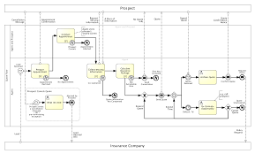

### Processo 2 ou sub-processo: «nome SMART do cenário»



# Diagrama de Casos de Utilização do Sistema xxx

«Enquadramento sucinto ao âmbito do diag., nomeadamente indicar e fundamentar quais os critérios usados para a identificação dos UC que efetivamente são relevantes face ao modelo de negócio descrito. Indicar com uma cor diferente os UC identificados como core para a implementação de um MVP.»

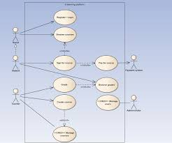

Figura 2. Diagrama dos casos de utilização do sistema xxx

# Descrição Geral dos Casos de Utilização

«descrever **os casos de utilização** modelados no diagrama - apenas têm de apresentar uma descrição sucinta (tecnicamente rigorosa e com o detalhe necessário para entendimento do comportamento do caso de utilização quando for executado).»

Tabela 2: Descrição alto nível dos casos de utilização.

| Use Case | Descrição |
| --- | --- |
| UCxx – Nome SMART | *…descrever de forma simplificada cada um dos casos de utilização (i.e., Use Cases especificados no diagrama UML - UC). Os) caso(s) de utilização descrito(s) no ponto 4.2 não necessitam de serem incluídos nesta tabela.* |
|  |  |
|  |  |
|  |  |
|  |  |
|  |  |

# Descrição Detalhada Caso de Utilização Critico

«Descrever em detalhe **um ou dois casos(s) de utilização (*Use Case - UC*)** representativo(s) do funcionamento do sistema. Objetivo descrever o cenário do UC que define os factos críticos de sucesso do funcionamento do sistema 🡪 core para a implementação de um MVP. **A descrição deste UC deve ser o mais exaustiva possível, incluindo cenários alternativos e de exceção quando aplicáve**l.

Descrição técnica de forma a assegurar um entendimento objetivo, ou seja, descrever a sequência de passos que serve de referência para a equipa de desenvolvimento (i.e., Programadores).»

### UCxx – Comprar batatas fritas

|  |  |
| --- | --- |
| **Descrição** | O sistema ativa a interface que apresenta o catálogo de produtos disponíveis para venda, com uma foto, PVP e quantidade de cada um dos produtos disponíveis no dispositivo *vending machine* com a ref. A123-456 |
| **Pré-Condições** | Este UC só está acessível em dias uteis (i.e., opção não disponível aos fins-de-semana e dias feriados); Utilizador autenticado com sucesso; Utilizador selecionou opção “A” no menu principal (e.g., *Home Page*) |
| **Cenário Principal** | 1. Cliente seleciona o tipo de batatas desejadas 2. Cliente digita a quantidade de batatas desejadas 3. Sistema verifica se tem disponível a quantidade de batatas desejada 4. Sistema efetua o cálculo do total a pagar (*Total = quant. \* preço unit PVP*) 5. Sistema informa o utilizador do total a pagar (display na consola com informação sobre o montante a pagar) 6. Cliente regulariza pagamento (i.e., insere moedas no respetivo dispositivo para recolha de moedas) 7. Sistema calcula o valor do montante inserido 8. Sistema determina o valor do montante a devolver (i.e., *Troco = valor inserido – total a pagar*) 9. Sistema notifica o dispositivo robótico sobre qual o compartimento a movimentar 10. Sistema notifica o dispositivo cofre sobre o montante do troco a devolver 11. Sistema atualiza dados … «descrição genérica, no relatório têm de indicar quais são esses dados» 12. Sistema regista no log do sistema (e.g., base de dados) que a operação foi concluída com sucesso (novo registo com a estrutura de dados definida para o log)   …  «**Obs**.: por norma a descrição de um UCxx tem múltiplos passos. Para cada passo importa indicar se a interação é via ator ou se a execução do passo (que está a ser descrito – *workflow*) é feita pelo sistema. O exemplo apresentado corresponde a uma descrição muito simplista, todavia exemplificativa do nível de detalhe exigido.» |
| **Cenário Alternativo** | 2.1. Cliente comunica verbalmente a quantidade através da interface voz disponibilizada pelo sistema  2.2. Sistema (modulo de reconhecimento de voz) processa o sinal para identificar a quantidade do pedido …  «**Obs**.: exemplo de um cenário alternativo à execução do passo 2. do cenário principal deste UC. Este exemplo permite simultaneamente inferir que o diagrama de blocos da arquitetura do sistema terá de incorporar um módulo de software para processar instruções via voz (e.g., *voice-to-text software enabling the vending machine* *to carry out a person’s commands*) |
| **Pós-Condições** | Atualiza a quantidade de pacotes de batatas em stock; atualiza quantidade de dinheiro no cofre; Sistema disponível para nova transação. |
| **Cenário de Exceção** | 2.1. Se a quantidade batatas é insuficiente (e.g., rotura de stock), sistema ativa alerta  2.1.1. Fornecedor-Repositor reabastece existências no stock do sistema  2.1.1.a …«desenvolver a descrição, passo a passo»  2.1.1.b …«desenvolver a descrição, passo a passo»  2.1.1.c …«desenvolver a descrição, passo a passo»  2.1.2. Fornecedor-Repositor não reabastece batatas no sistema em menos de 20 minutos  2.1.2.a …«desenvolver a descrição, passo a passo»  2.1.2.b …«desenvolver a descrição, passo a passo»  2.1.2.c …«desenvolver a descrição, passo a passo»  6.1. Cliente não efetua pagamento em 5 minutos (insucesso)  6.1.1. …«desenvolver a descrição, passo a passo»  6.1.2. …«desenvolver a descrição, passo a passo»  6.1.3. …«desenvolver a descrição, passo a passo»  «exemplos de cenários de exceção, ou seja, algo de anormal ocorreu num dos passos do cenário principal… cada cenário de exceção tem de ser descrito em detalhe (passo-a-passo). Por questões de simplificação o exemplo não foi desenvolvido, todavia o grupo é responsável pela descrição de todos os cenários que identificar.» |
| **Pós-Condições** | Sistema disponível para nova transação. |

### UCxx – Comprar batatas fritas

«OBS.: repetir o template de descrição do UC para o contexto de um segundo caso de utilização que grupo decida detalhar»

|  |  |
| --- | --- |
| **Descrição** | O sistema ativa a interface que apresenta o catálogo de produtos disponíveis para venda, com uma foto, PVP e quantidade de cada um dos produtos disponíveis no dispositivo *vending machine* com a ref. A123-456 |
| **Pré-Condições** | Este UC só está acessível em dias uteis (i.e., opção não disponível aos fins-de-semana e dias feriados); Utilizador autenticado com sucesso; Utilizador selecionou opção “A” no menu principal (e.g., *Home Page*) |
| **Cenário Principal** | 1. Cliente seleciona o tipo de batatas desejadas 2. Cliente digita a quantidade de batatas desejadas 3. Sistema verifica se tem disponível a quantidade de batatas desejada 4. Sistema efetua o cálculo do total a pagar (*Total = quant. \* preço unit PVP*) 5. Sistema informa o utilizador do total a pagar (display na consola com informação sobre o montante a pagar) 6. Cliente regulariza pagamento (i.e., insere moedas no respetivo dispositivo para recolha de moedas) 7. Sistema calcula o valor do montante inserido 8. Sistema determina o valor do montante a devolver (i.e., *Troco = valor inserido – total a pagar*) 9. Sistema notifica o dispositivo robótico sobre qual o compartimento a movimentar 10. Sistema notifica o dispositivo cofre sobre o montante do troco a devolver 11. Sistema atualiza dados … «descrição genérica, no relatório têm de indicar quais são esses dados» 12. Sistema regista no log do sistema (e.g., base de dados) que a operação foi concluída com sucesso (novo registo com a estrutura de dados definida para o log)   …   1. «**Obs**.: por norma a descrição de um UCxx tem múltiplos passos. Para cada passo importa indicar se a interação é via ator ou se a execução do passo (que está a ser descrito – *workflow*) é feita pelo sistema. O exemplo apresentado corresponde a uma descrição muito simplista, todavia exemplificativa do nível de detalhe exigido.» |
| **Cenário Alternativo** | 2.1. Cliente comunica verbalmente a quantidade através da interface voz disponibilizada pelo sistema  2.2. Sistema (modulo de reconhecimento de voz) processa o sinal para identificar a quantidade do pedido …  «**Obs**.: exemplo de um cenário alternativo à execução do passo 2. do cenário principal deste UC. Este exemplo permite simultaneamente inferir que o diagrama de blocos da arquitetura do sistema terá de incorporar um módulo de software para processar instruções via voz (e.g., *voice-to-text software enabling the vending machine* *to carry out a person’s commands*) |
| **Pós-Condições** | Atualiza a quantidade de pacotes de batatas em stock; atualiza quantidade de dinheiro no cofre; Sistema disponível para nova transação. |
| **Cenário de Exceção** | 2.1. Se a quantidade batatas é insuficiente (e.g., rotura de stock), sistema ativa alerta  2.1.1. Fornecedor-Repositor reabastece existências no stock do sistema  2.1.1.a …«desenvolver a descrição, passo a passo»  2.1.1.b …«desenvolver a descrição, passo a passo»  2.1.1.c …«desenvolver a descrição, passo a passo»  2.1.2. Fornecedor-Repositor não reabastece batatas no sistema em menos de 20 minutos  2.1.2.a …«desenvolver a descrição, passo a passo»  2.1.2.b …«desenvolver a descrição, passo a passo»  2.1.2.c …«desenvolver a descrição, passo a passo»  6.1. Cliente não efetua pagamento em 5 minutos (insucesso)  6.1.1. …«desenvolver a descrição, passo a passo»  6.1.2. …«desenvolver a descrição, passo a passo»  6.1.3. …«desenvolver a descrição, passo a passo»  «exemplos de cenários de exceção, ou seja, algo de anormal ocorreu num dos passos do cenário principal… cada cenário de exceção tem de ser descrito em detalhe (passo-a-passo). Por questões de simplificação o exemplo não foi desenvolvido, todavia o grupo é responsável pela descrição de todos os cenários que identificar.» |
| **Pós-Condições** | Sistema disponível para nova transação. |

# Modelo de Domínio do Sistema xxx

«O diagrama deverá apresentar **classes do tipo Enumeration** de forma a **modelar aspetos relacionados com o estado do sistema.** Isto significa que tem de existir uma classe com um atributo que guarda o valor do estado do sistema em cada instante. Por conseguinte é necessário ter em consideração os eventos e condições de guarda que podem originar uma transição de estado.

O modelo de domínio especifica o conjunto de entidades informacionais que têm de existir para guardar os dados recolhidos e gerados pelo SoI. O modelo de domínio tem **obrigatoriamente** de ter a lista dos atributos para cada entidade informacional, e preferencialmente informação sobre:

* Visibilidade dos atributos (e.g., *public*, *private*, *protected*)
* Opcionalmente pode incluir/apresentar uma lista das operações relevantes (i.e., métodos da classe)»

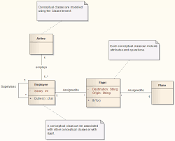

Figura 3. Modelo de Domínio do sistema xxx

# Diagrama Máquina de Estados xxx

«O diagrama deverá assegurar a rastreabilidade da informação com os artefactos informacionais reportados/elencados nos capítulos anteriores, nomeadamente: conformidade dos estados com a informação reportada no diagrama de colaboração (e.g., estado dos DO reportados) bem como com informação sobre o estado de um registo numa das entidades informacionais no Modelo de Domínio, situação particularmente ajustada quando a entidade informacional tem um atributo do tipo ENUM. Sempre que aplicável, as condições de transição de estado devem ter correspondência com os métodos e atributos especificados no Modelo de Domínio.»

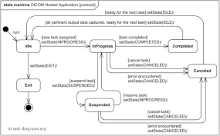

Figura 4. Diagrama de estados yyy do sistema xxx

# Apresentação da Arquitetura do Sistema

Descrição do diagrama de blocos da arquitetura do sistema (abordagem *Black-Box*), incluindo uma descrição textual do fluxo de informação entre os componentes do sistema. Assegurar rastreabilidade com o resto da informação reportada no relatório. Referencias web sobre diagrama de blocos da arquitetura, apoio ao autoestudo & trabalho laboratorial em equipa (exigido rigor técnico elevado).

* Enquadramento sobre[**Block diagram - wiki**](https://en.wikipedia.org/wiki/Block_diagram)
* [How to communicate architecture](https://blogs.sap.com/2008/02/19/how-to-communicate-architecture-technical-architecture-modeling-at-sap-part-2/)

Arquitetura da Solução, secção de índole mais técnica onde devem concentrar os aspetos identificados pela equipa de projeto para a caracterização do Sistema de Informação (SI) que tem de existir para viabilizar o SoI descrito. O objetivo é identificar (i.e., apresentar uma visão alto nível) quais os módulos de software que devem existir para que o SI especificado possa ter o comportamento desejado, ou seja, para que possa responder aos problemas/necessidades descritas na secção 1. Recomendação para incluir os seguintes artefactos informacionais:

# Diagrama de Blocos da Arquitetura do SI

Sugestões:

* + Proceder a uma introdução sobre qual a leitura ao Diagrama de Blocos da Arquitetura do SI. Estabelecer um racional de relacionamento com os blocos (clusters) definidos na matriz de CRUD.
  + Apresentar uma descrição/fundamentação sucinta sobre cada um dos módulos de software que integram a arquitetura da solução proposta pela equipa de projeto. Elaborar uma tabela com o nome e a descrição de cada bloco de software representado.

A Figura 5 apresenta um esquema (com um elevado grau de tecnicidade), exemplificativo de um diagrama de blocos ([*Block Diagram*](https://en.wikipedia.org/wiki/Block_diagram)) da arquitetura de uma plataforma online para a gestão de eventos críticos. A camada de apresentação (cliente) corresponde a um centro de comando e controlo inteligente (C3I) que é coordenado por um *Mission Commander* e pela sua equipa de suporte. Trata-se de um diagrama de referência, com o objetivo de disporem de um exemplo concreto de aplicação desta técnica a um projeto concreto – ROCSAFE: <http://rocsafe.eu/>

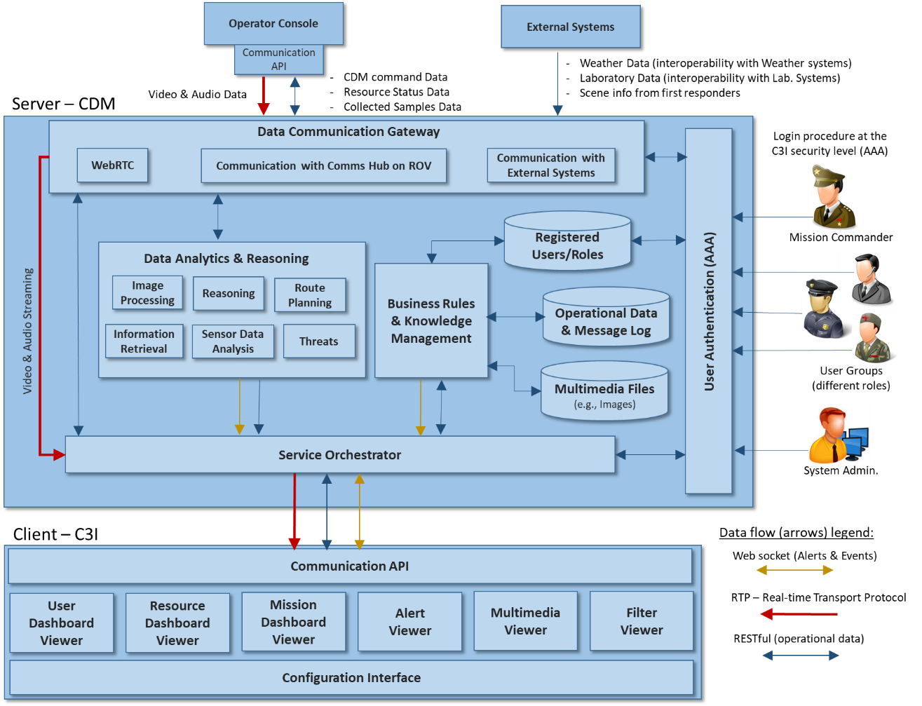Figura 5. Diagrama de blocos da proposta xxx.

# Diagrama de Componente da Arquitetura do SI

Diagrama formal (UML) da interação dos componentes/módulos de software representados na seção 6.1.

Um diagrama de componentes UML modela a estrutura de um sistema baseado em componentes (i.e., módulos de software). Os diagramas de componentes são essencialmente diagramas que evidenciam a interação entre os (macro)componentes de um sistema. Cada componente é responsável por um objetivo bem definido (conjunto de funcionalidades) que caracterizam o comportamento do sistema e represente as interfaces usadas para interagir com outros elementos para operacionalizar o fluxo de informação descrito via BPMN e UML.

Tipologia de diagramas fundamental para representar APIs de interação com sistemas externos. O **Anexo B** apresenta o detalhe da estrutura dos serviços disponibilizados para cada uma das API de interação com os sistemas externos especificados no diagrama de contexto (secção 1.3).

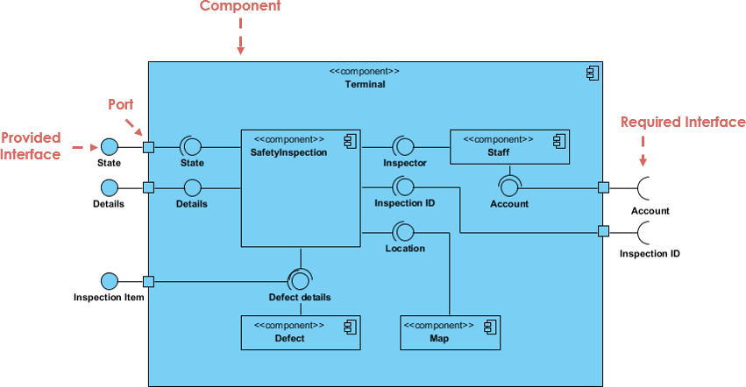

Fonte: [Visual Paradigm](https://www.visual-paradigm.com/guide/uml-unified-modeling-language/what-is-component-diagram/)

# Conclusões e Trabalho Futuro

«Resumir os aspetos a reter sobre a proposta de projeto especificado e implementado, nomeadamente assunções que foram assumidas para viabilizar a implementação da solução preconizada. Caso aplicável indicar quais os constrangimentos decorrentes do modelo de negócio / tecnologia subjacente ao sistema implementado.

Trabalho Futuro:

* Serviços passiveis de serem considerados e não especificados/contemplados (e.g., ter como referencial o paradigma associado à Transformação Digital, Indústria 4.0, desmaterialização de serviços, etc.)
* Melhorias que considerem pertinentes, e que por terem impacto, devem ser revistas face ao especificado/implementado. O conhecimento apreendido na entrega final permite apresentar um conjunto de lições apreendidas e situações que (no vosso entendimento sobre o projeto) deveriam ter sido corrigidas ou (re)consideradas pela equipa de projeto.»

# Referências

1. Van der Geer J, Hanraads JAJ, Lupton RA. The art of writing a scientific article. *J Sci Commun* 2000;**163**:51–9.
2. Strunk Jr W, White EB. *The elements of style*. 3rd ed. New York: Macmillan; 1979.
3. Mettam GR, Adams LB. How to prepare an electronic version of your article. In: Jones BS, Smith RZ, editors. *Introduction to the electronic age*, New York: E-Publishing Inc; 1999, p. 281–304
4. ….«min de 10 referencias bibliográficas, formatação IEEE»
5. ….
6. …
7. …
8. …
9. …
10. …

# Biografia dos Autores

|  |
| --- |
| filler_2(Student number) Full Name  The biography of the corresponding author. (50 words) |

|  |
| --- |
| filler_2(Student number) Full Name  The biography of the corresponding author. (50 words) |

# Anexo A: *Frameworks* utilizadas no desenvolvimento da solução

Listagem com informação sobre as aplicações/*frameworks* utilizadas na elaboração dos diagramas e desenvolvimento da aplicação web, nomeadamente:

* **Obrigatório indicar a ferramenta usada.** Indicar numa tabela nome da aplicação usada, logo e link para o URL da ferramenta, descrição sucinta da utilidade da ferramenta na elaboração do relatório. Exemplos de diagramas para os quais devem indicar quais a ferramentas usadas:
  + Desenho dos Mockups (interface GUI em HTML) – (e.g., Adobe XD, balsamic.com, moqups.com, proto.io, mockflow.com)
  + Diagramas formais
    - Diagrama de Modelo de Domínio (UML)
    - Diagrama BPMN
  + Ferramentas de desenvolvimento utilizadas na UC de desenvolvimento de software
  + Diagramas informais
    - Diagrama de Contexto
    - Diagrama de Blocos da Arquitetura do Sistema
* Ferramentas/*Frameworks* de software utilizadas no desenvolvimento da aplicação web (i.e., implementação de um dos módulos da arquitetura do SoI)

**Obs.:** neste anexo deve haver um esforço em identificar a lista de ferramentas utilizadas para cada uma das camadas da solução arquitetural implementada (i.e., adotar o modelo das 3 camadas: Apresentação, Logica de Negócio e Dados). Recomendação: apresentar com rigor técnico quais as tecnologias usadas no desenvolvimento da solução para cada uma das camadas:

* Camada de Apresentação: lista de tecnologias/*frameworks* usadas para o desenvolvimento da solução, inclui tecnologia usada para a comunicação com os módulos na camada servidor (e.g., HTML, CSS, Node.js, ...)
* Camada Lógica de Negócio: lista de tecnologias/*frameworks* usadas para o desenvolvimento da solução (e.g., eclipse, JAVA versão, …)
* Camada de Dados: lista de tecnologias/*frameworks* usadas para o desenvolvimento da solução (e.g., SGBD MYSQL)»

# Anexo B: Especificação das Interfaces API

«Este anexo apresenta uma descrição técnica detalhada da estrutura de cada uma das interfaces do tipo API especificadas no diagrama de contexto. A estrutura das interfaces do tipo GUI é representada recorrendo a *Mockups* – matéria fora do âmbito da UC de AS. Embora o desenho de mockups esteja fora do âmbito da UC de AS, representam artefactos informacionais relevantes para a especificação de requisitos funcionais e não funcionais (ver secção 2), razão pela qual existe necessidade de interação com outras UC especializadas no desenho de interfaces»

## *B.1. «API – Nome SMART da API»*

|  |  |  |  |  |  |
| --- | --- | --- | --- | --- | --- |
| **Descrição:** «descrição sucinta do objetivo da API, ou seja, descrição geral tipo de serviços disponibilizados pela API face ao contexto de atuação (rastreabilidade com o diag. de contexto).» | | | | | Versão: |
| 1 | «nome SMART do serviço» | | **Descrição:** «descrição do propósito do serviço.» | | |
| Parâmetros de Input | | | | |
| Atributo | Tipo | Obr. | Descrição do Atributo | |
|  |  | S/N |  | |
|  |  |  |  | |
|  |  |  |  | |
| Parâmetros de Output | | | | |
| Atributo | Tipo | Obr. | Descrição do Atributo | |
|  |  |  |  | |
|  |  |  |  | |
|  |  |  |  | |
| 2 | «nome SMART do serviço» | | **Descrição:** «descrição do propósito do serviço.» | | |
| Parâmetros de Input | | | | |
| Atributo | Tipo | Obr. | Descrição do Atributo | |
|  |  |  |  | |
|  |  |  |  | |
|  |  |  |  | |
| Parâmetros de Output | | | | |
| Atributo | Tipo | Obr. | Descrição do Atributo | |
|  |  |  |  | |
|  |  |  |  | |
|  |  |  |  | |
| 3 | «nome SMART do serviço» | | **Descrição:** «descrição do propósito do serviço.» | | |
| Parâmetros de Input | | | | |
| Atributo | Tipo | Obr. | Descrição do Atributo | |
|  |  |  |  | |
|  |  |  |  | |
|  |  |  |  | |
| Parâmetros de Output | | | | |
| Atributo | Tipo | Obr. | Descrição do Atributo | |
|  |  |  |  | |
|  |  |  |  | |
|  |  |  |  | |

## *B.2. «API – Nome SMART da API»*

|  |  |  |  |  |  |
| --- | --- | --- | --- | --- | --- |
| **Descrição:** «descrição sucinta do objetivo da API, ou seja, descrição geral tipo de serviços disponibilizados pela API face ao contexto de atuação (rastreabilidade com o diag. de contexto).» | | | | | Versão: |
| 1 | «nome SMART do serviço» | | **Descrição:** «descrição do propósito do serviço.» | | |
| Parâmetros de Input | | | | |
| Atributo | Tipo | Obr. | Descrição do Atributo | |
|  |  | S/N |  | |
|  |  |  |  | |
|  |  |  |  | |
| Parâmetros de Output | | | | |
| Atributo | Tipo | Obr. | Descrição do Atributo | |
|  |  |  |  | |
|  |  |  |  | |
|  |  |  |  | |
| 2 | «nome SMART do serviço» | | **Descrição:** «descrição do propósito do serviço.» | | |
| Parâmetros de Input | | | | |
| Atributo | Tipo | Obr. | Descrição do Atributo | |
|  |  |  |  | |
|  |  |  |  | |
|  |  |  |  | |
| Parâmetros de Output | | | | |
| Atributo | Tipo | Obr. | Descrição do Atributo | |
|  |  |  |  | |
|  |  |  |  | |
|  |  |  |  | |
| 3 | «nome SMART do serviço» | | **Descrição:** «descrição do propósito do serviço.» | | |
| Parâmetros de Input | | | | |
| Atributo | Tipo | Obr. | Descrição do Atributo | |
|  |  |  |  | |
|  |  |  |  | |
|  |  |  |  | |
| Parâmetros de Output | | | | |
| Atributo | Tipo | Obr. | Descrição do Atributo | |
|  |  |  |  | |
|  |  |  |  | |
|  |  |  |  | |
| 4 | «nome SMART do serviço» | | **Descrição:** «descrição do propósito do serviço.» | | |
| Parâmetros de Input | | | | |
| Atributo | Tipo | Obr. | Descrição do Atributo | |
|  |  |  |  | |
|  |  |  |  | |
|  |  |  |  | |
| Parâmetros de Output | | | | |
| Atributo | Tipo | Obr. | Descrição do Atributo | |
|  |  |  |  | |
|  |  |  |  | |
|  |  |  |  | |

# Anexo C: Funcionamento da Unidade Curricular

anexo com um feedback sucinto do grupo ao funcionamento da UC de AS, incluindo resumo do conhecimento apreendido e uma seção com sugestões de melhoria (max. 400 palavras) – Anexo de preenchimento obrigatório

**Resumo do conhecimento apreendido:**

* «descrever de forma sucinta…»
* «descrever de forma sucinta…»
* «descrever de forma sucinta…»

**Sugestões de melhoria ao funcionamento da UC**

* «Análise critica e construtiva são importantes (apresentar 2 a 3 sugestões), procedimento típico no fecho de um projeto em contexto empresarial»
* «Análise critica e construtiva …»
* «Análise critica e construtiva …»

1. *Information Architecture Diagram, helps visually denote how different pages and content relate to one another*; source: [The Beginner’s Guide to Information Architecture in UX, 2020](https://xd.adobe.com/ideas/process/information-architecture/information-ux-architect/) [↑](#footnote-ref-1)